จีน 6 วัน 4 คืน
ซุปตาร์...ฉงชิ่ง See You อู่หลง ฝูหลิง ต้าจู๋
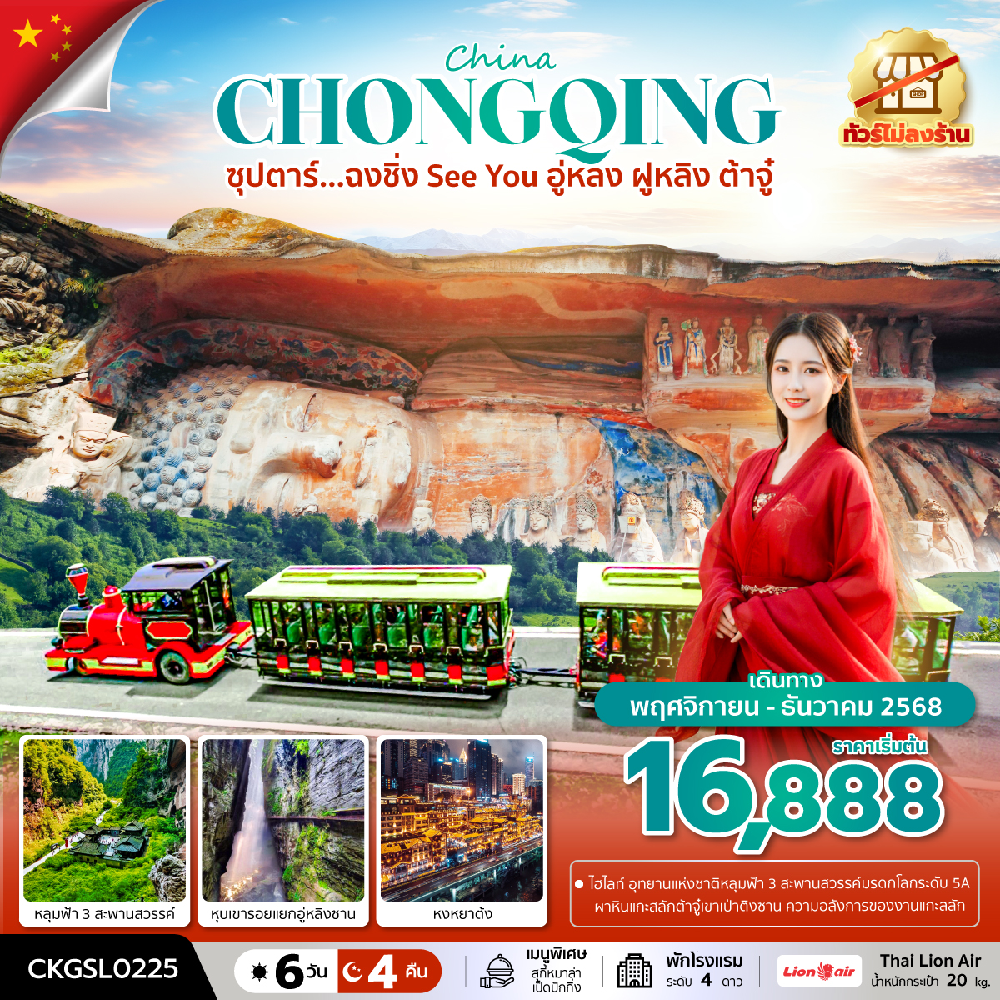
กำหนดการเดินทาง เดือนพฤศจิกายน - ธันวาคม 2568
- อุทยานแห่งชาติหลุมฟ้า 3 สะพานสวรรค์ มรดกโลกระดับ 5A
- ผาหินแกะสลักต้าจู๋ เขาเป่าติงซาน ความอลังการของงานแกะสลัก
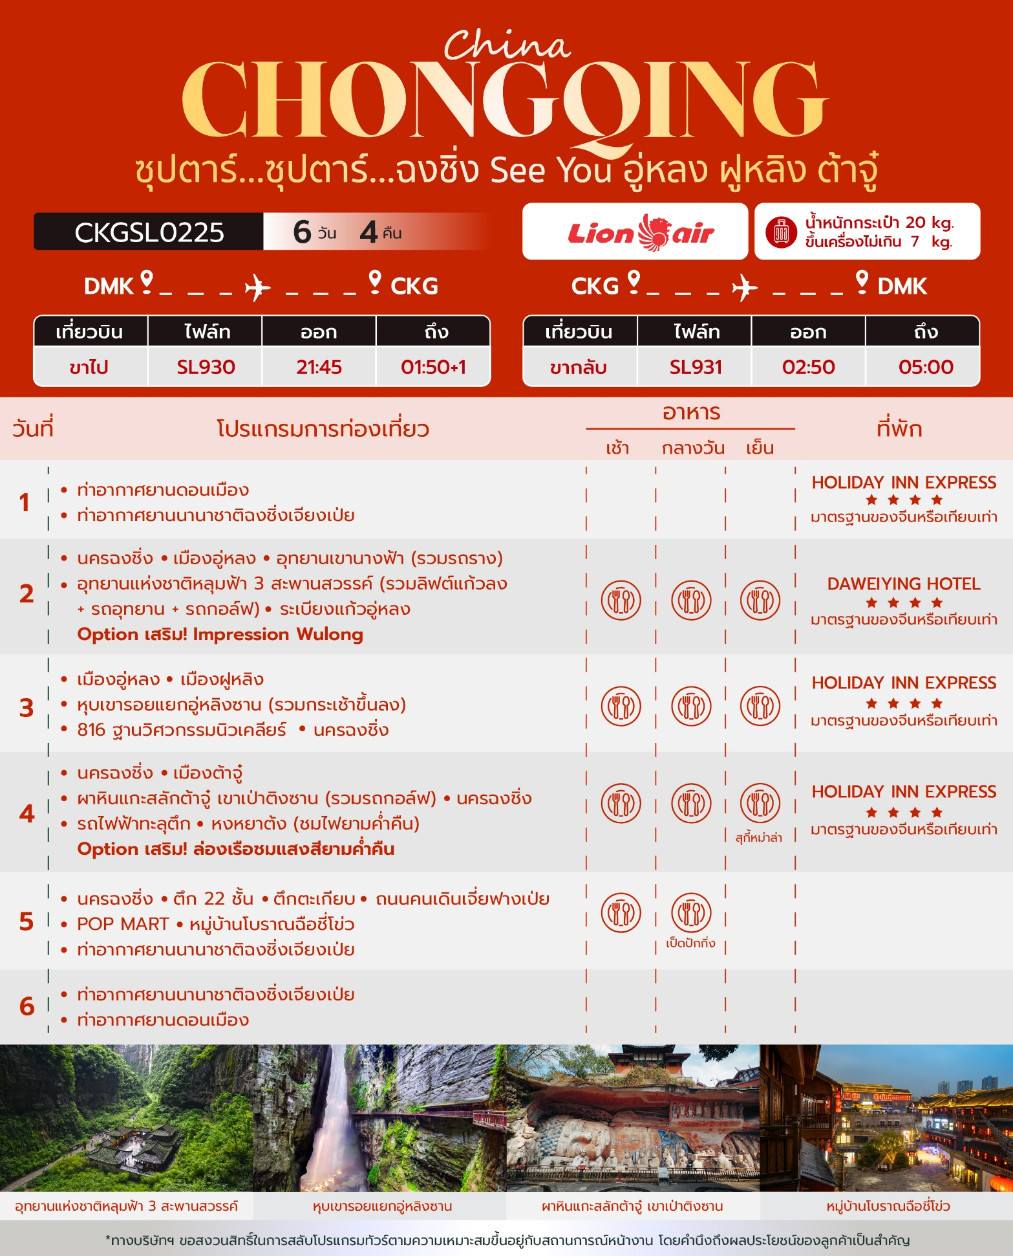
วันเดินทาง | ราคาผู้ใหญ่ / ราคาเด็ก | ราคาทัวร์ไม่รวม ตั๋วเครื่องบิน | พักเดี่ยว
18 - 23 พฤศจิกายน 2568 | 17,888 | 12,888 | 4,000
25 - 30 พฤศจิกายน 2568 | 16,888 | 11,888 | 4,000
02 - 07 ธันวาคม 2568  (วันพ่อแห่งชาติ) | 17,888 | 12,888 | 4,000
09 - 14 ธันวาคม 2568  (วันรัฐธรรมนูญ) | 17,888 | 12,888 | 4,000
ราคาไม่รวมค่าทิปมัคคุเทศก์ท้องถิ่น คนขับรถท้องถิ่น
ตามธรรมเนียม ท่านละ 1,500 บาท/ท่าน/ทริป (ยกเว้นเด็กต่ำกว่า 2 ขวบ)
สำหรับหัวหน้าทัวร์จากเมืองไทย (ตามความพึงพอใจในการบริการ)
ราคาเด็กอายุต่ำกว่า 2 ปี (INFANT) ราคา 5,000 บาท / ท่าน

วันแรก ท่าอากาศยานนานาชาติดอนเมือง - ท่าอากาศยานนานาชาติฉงชิ่งเจียงเป่ย - โรงแรมที่พัก

18.30 น. สมาชิกทุกท่านพร้อมกัน ณ ท่าอากาศยานนานาชาติดอนเมือง อาคาร 1 ชั้น 3 ประตู 1 ก่อนนำท่านไปเช็คอินที่เคาน์เตอร์สายการบิน ไทยไลอ้อนแอร์ (SL) โดยมีหัวหน้าทัวร์และเจ้าหน้าที่ส่งทัวร์ คอยต้อนรับและแจกเอกสารการเดินทาง จากนั้นนำท่านเช็คอินและโหลดสัมภาระ
21.45 น. ออกเดินทางสู่ นครฉงชิ่ง โดยสายการบิน ไทยไลอ้อนแอร์ (SL) เที่ยวบินที่ SL930 (ไม่มีอาหารบริการบนเครื่อง)
เวลาบินอาจมีการเปลี่ยนแปลง ก่อนจะทำออกตั๋วเครื่องบินภายในประเทศ กรุณาเช็คไฟล์ทบินคอนเฟิร์มกับเจ้าหน้าที่ของบริษัททุกครั้ง
01.50+1 น. เดินทางถึง ท่าอากาศยานนานาชาติฉงชิ่งเจียงเป่ย (นครฉงชิ่ง) 1 ใน 4 นครที่อยู่ภายใต้การบริหารโดยตรงของรัฐบาลกลางของประเทศจีน ผ่านพิธีตรวจคนเข้าเมืองและศุลกากรเรียบร้อยแล้วนำท่านรับสัมภาระ (เวลาท้องถิ่นจีนเร็วกว่าเวลาประเทศไทย 1 ชั่วโมง)
จากนั้นนำท่านเดินทางสู่ โรงแรมที่พัก
ที่พัก HOLIDAY INN EXPRESS HOTEL ระดับ 4 ดาวมาตรฐานจีน หรือเทียบเท่า

วันที่สอง นครฉงชิ่ง - เมืองอู่หลง - อุทยานเขานางฟ้า(รวมรถราง) - อุทยานแห่งชาติหลุมฟ้า 3 สะพานสวรรค์
(รวมลิฟต์แก้วลง+รถอุทยาน+รถกอล์ฟ) - ระเบียงแก้วอู่หลง
OPTION TOUR : Impression Wulong ผลงานของผู้กำกับจางอวี้โหมว

เช้า บริการอาหารเช้า ณ ห้องอาหารของโรงแรม
นำท่านเดินทางสู่ เมืองอู่หลง (WULONG) ตั้งอยู่ทางทิศตะวันออกเฉียงใต้ของเมืองฉงชิ่ง เป็นเมืองที่อยู่ท่ามกลางหุบเขาโอบล้อมด้วยภูเขาสูง ทำให้เมืองนี้มีป่าไม้และพื้นที่สีเขียวเยอะและอากาศดี มีแม่น้ำอู่เจียงไหลตัดผ่านกลางเมือง เมืองอู่หลงอยู่ห่างจากเมืองฉงซิ่งประมาณ 170 กิโลเมตร ถนนเป็นทางด่วนพิเศษตลอดเส้นทาง ท่านสามารถชมวิวทิวทัศน์ที่สวยงามได้ตลอดสองข้างทาง (ใช้เวลาเดินทางประมาณ 3 ชั่วโมง)
กลางวัน บริการอาหารกลางวัน ณ ภัตตาคารอาหารพื้นเมือง
บ่าย นำทุกท่านเดินทางสู่ อุทยานเขานางฟ้า (Fairy Maiden Mountain) ตั้งอยู่ทางตอนเหนือของแม่น้ำอูเจียง ระดับความสูง 1,900 เมตรจากระดับน้ำทะเล มียอดเขาสูงที่ 2,033 เมตร อุทยานท่องเที่ยวทางธรรมชาติของเมืองอู่หลงที่ถือว่าอยู่ในระดับ 5A ของประเทศจีน ที่อุทยานแห่งนี้ได้รับการกล่าวขานว่าเป็นอุทยานที่มีชื่อเสียงในเรื่องของความสวยงามทางธรรมชาติสามารถท่องเที่ยวได้ทั้งปี เนื่องจากในแต่ละฤดูก็จะมีความสวยงามแตกต่างกันออกไป ได้รับการขนานนามว่า “ดินแดนแห่ง 4 สิ่งมหัศจรรย์” ได้แก่ มีป่าไม้หนาแน่น มียอดเขาประหลาด มีทุ่งหญ้าเลี้ยงสัตว์ และมีลานหิมะในฤดูหนาว (รวมรถราง)
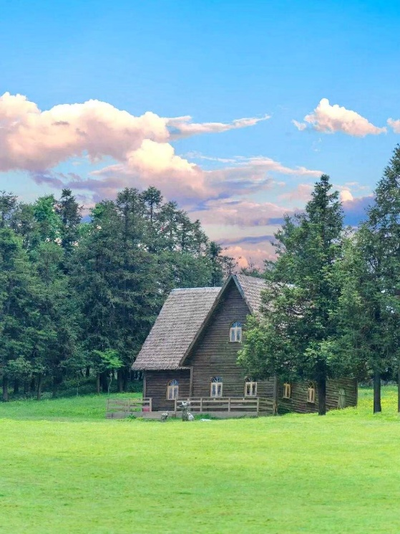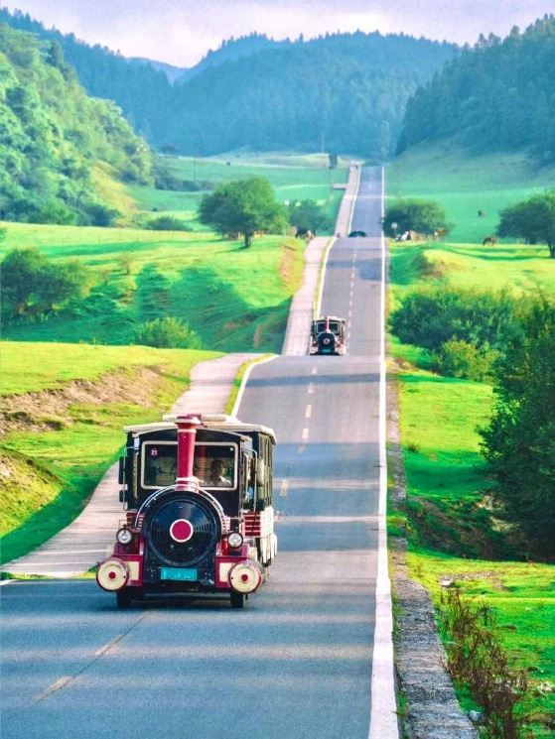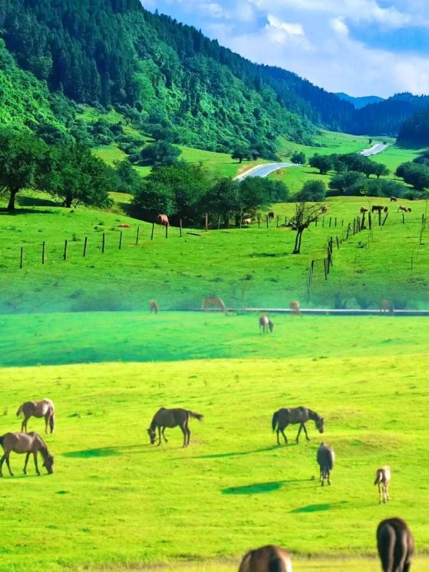

นำท่านเดินทางสู่ อุทยานแห่งชาติหลุมฟ้า 3 สะพานสวรรค์ (Three Natural Bridges) หรือ “เทียนเซิงซ่านเฉียว” ซึ่งถือว่าเป็นมรดกโลกทางธรรมชาติระดับ 5A ที่มีความสวยงามมากที่สุดในเมืองอู่หลง ตั้งอยู่ห่างจากเมืองอู่หลงประมาณ 18 กิโลเมตร เกิดจากการยุบตัวของเปลือกโลก ทำให้เกิดเป็นบ่อหลุมขนาดใหญ่ที่ลึกประมาณ 300-500 เมตร และมีบางส่วนเป็นโพรงทะลุเหมือนกับสะพานทอดข้ามระหว่างภูเขา (รวมลิฟท์แก้วลง+รถอุทยาน+รถกอล์ฟ)
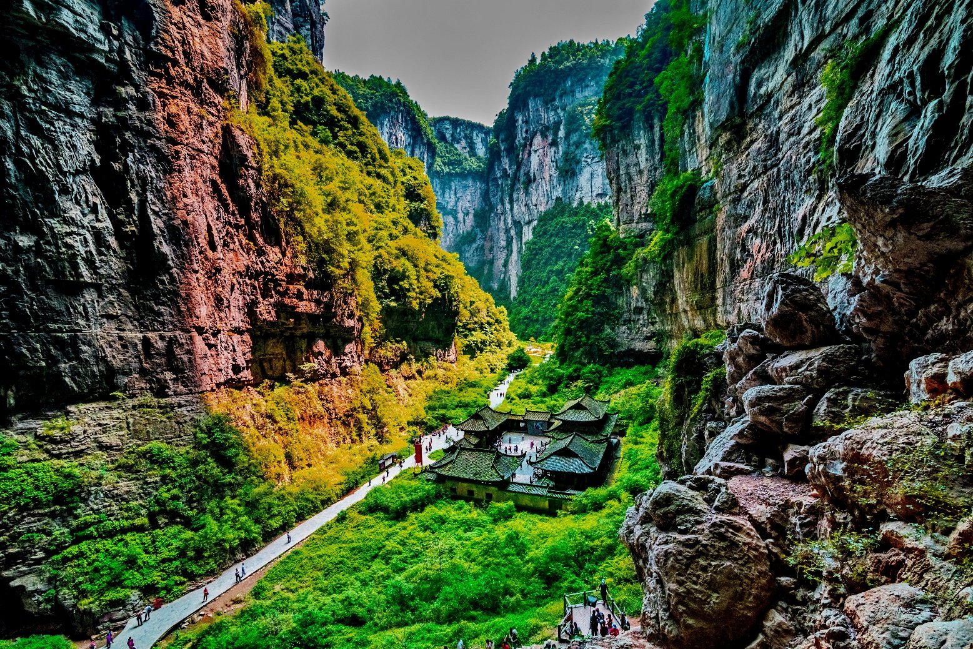
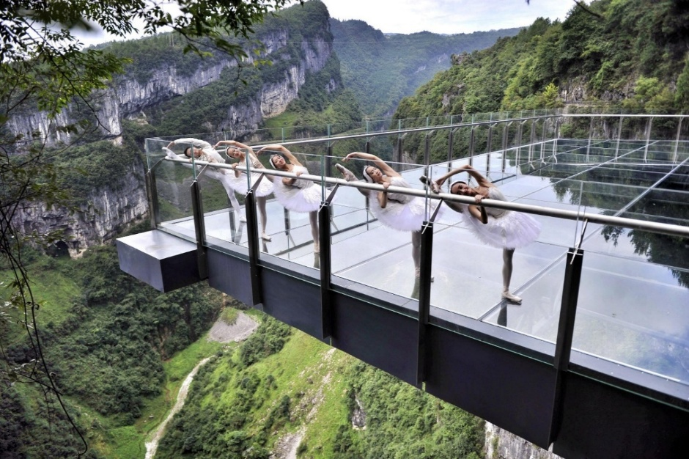
นำท่านตื่นตาตื่นใจกับการชมทัศนียภาพของอุทยานฯ ณ ระเบียงแก้วอู่หลง (Wulong Glass Bridges) จุดท่องเที่ยวแห่งใหม่ล่าสุดของอุทยานฯ ซึ่งตั้งอยู่บนหน้าผาสูงจากระดับน้ำทะเล 1,200 เมตร ยื่นออกไปจากขอบหน้าผา 11 เมตร มีความกว้าง 26 เมตร ออกแบบโดยผู้เชี่ยวชาญทั้งในประเทศจีนและต่างประเทศ เป็นระเบียงกระจกชมวิวที่ใหญ่ที่สุดในเอเชีย ให้ท่านได้ชื่นชมทัศนียภาพโดยรอบ และด้านล่างที่สามารถมองทะลุไปยังก้นหุบเขา
เย็น บริการอาหารเย็น ณ ภัตตาคารอาหารพื้นเมือง

ท่านสามารถซื้อทัวร์เสริม (โดยสอบถามรายละเอียดเพิ่มเติมได้ที่ไกด์ท้องถิ่น)
OPTION TOUR : Impression Wulong ผลงานของผู้กำกับจางอวี้โหมว (ราคา 300 RMB/ท่าน)
หมายเหตุ : ราคาทัวร์นี้ยังไม่รวมค่าบริการ OPTION TOUR ทางบริษัทขอสงวนสิทธิ์ขั้นต่ำ 10 ท่านขึ้นไป หรืออาจมีการนำเสนอทางเลือกอื่นๆเพิ่มเติม ทั้งนี้ จะเป็นไปตามดุลยพินิจของไกด์ท้องถิ่น หากท่านใดสนใจ สามารถสอบถามกับทางหัวหน้าทัวร์หรือไกด์ท้องถิ่นอีกครั้ง

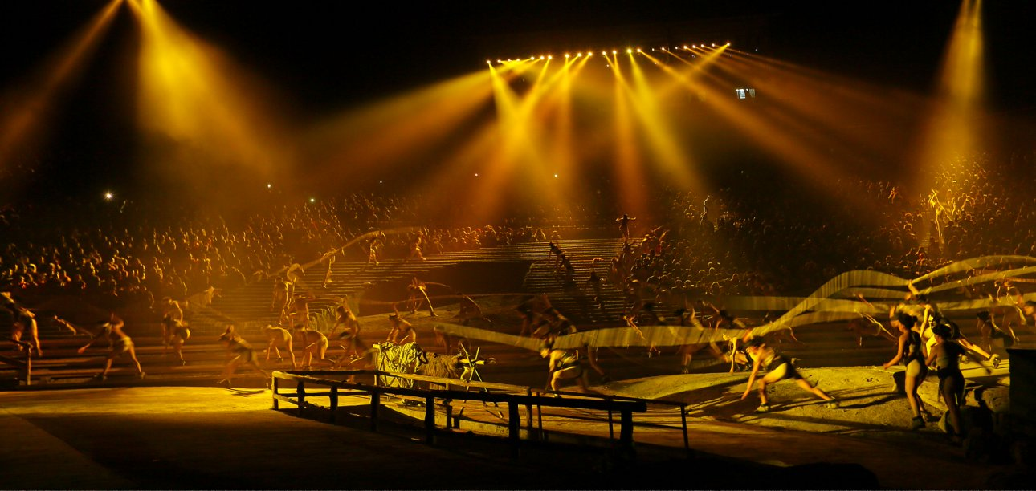

ที่พัก DAWEIYING HOTEL ระดับ 4 ดาวมาตรฐานจีน หรือเทียบเท่า

วันที่สาม เมืองอู่หลง - เมืองฝูหลิง - หุบเขารอยแยกอู่หลิงซาน(รวมกระเช้าขึ้นลง) - 816 ฐานวิศวกรรมนิวเคลียร์ - นครฉงชิ่ง

เช้า บริการอาหารเช้า ณ ห้องอาหารของโรงแรม
นำท่านเดินทางสู่ เมืองฟูหลิง (FULING) (ใช้เวลาเดินทางประมาณ 2 ชั่วโมง)
นำท่านเดินทางสู่ หุบเขารอยแยกอู่หลิงซาน (Wulingshan Great Rift Valley) มีชื่อเสียงในด้าน “รอยแผลเป็น” ที่เก่าแก่ที่สุดในโลก เป็นจุดชมวิวที่มีชื่อเสียงประกอบไปด้วย หน้าผา ยอดเขาแปลกตา และรอยแยกบนพื้นดิน จุดชมวิวหลักคือ รอยแยกชิงเทียนเสีย ซึ่งมีความยาวประมาณ 1,500 เมตร มีความลึกเฉลี่ยมากกว่า 300 เมตร ส่วนที่ลึกที่สุด มีความลึกถึง 600 เมตร และความกว้างเฉลี่ยน้อยกว่า 5 เมตร หลังจากเยี่ยมชมรอยแยกชิงเทียนเสียแล้ว นำท่านขึ้นกระเช้าลอยฟ้าที่ “ชันที่สุดในเอเชีย” ที่มีความชันถึง 42.6 เพื่อกลับสู่พื้นดิน (รวมกระเช้าขึ้นลง)
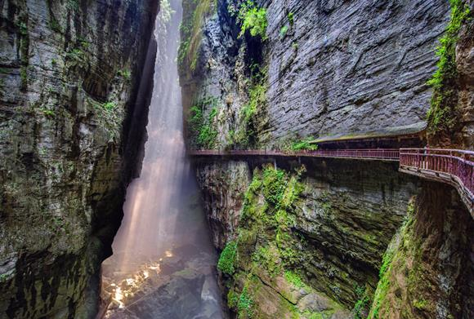
กลางวัน บริการอาหารกลางวัน ณ ภัตตาคารอาหารพื้นเมือง
บ่าย นำท่านเยี่ยมชม 816 ฐานวิศวกรรมนิวเคลียร์ (816 Nuclear Military Plant) เป็นฐานอุตสาหกรรมวัตถุดิบนิวเคลียร์แห่งที่สองของจีน โครงการ 816 เป็นโครงสร้างถ้ำเทียมที่ใหญ่ที่สุดในโลก มีการลงทุนกองกำลังก่อสร้างมากกว่า 60,000 นาย ใช้เวลา 8 ปีในการขุดถ้ำและ 9 ปีในการติดตั้งอุปกรณ์ รวมมูลค่า 746 ล้านหยวน ความยาวตามแนวแกนของโครงการทั้งหมดคือ 25 กิโลเมตร และพื้นที่ขุดรวม 104,000 ตรม. ถ้ำหลักมี 12 ชั้นและสูง 79.6 เมตร อุโมงค์สูง 31.2 เมตร
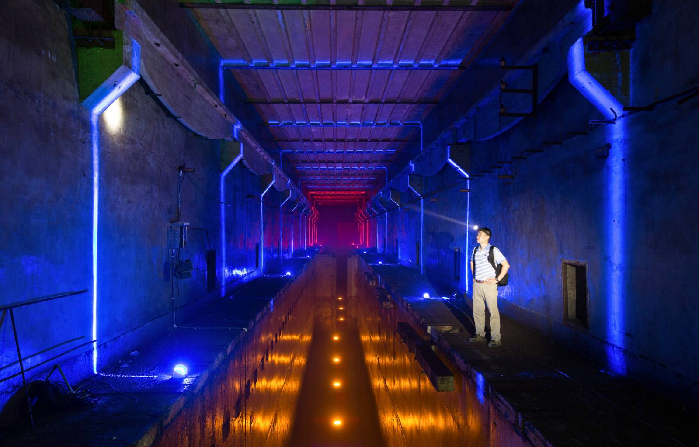
จากนั้นนำท่านเดินทางกลับสู่ นครฉงชิ่ง (CHONGQING) (ใช้เวลาเดินทางประมาณ 2 ชั่วโมง)
เย็น บริการอาหารเย็น ณ ภัตตาคารอาหารพื้นเมือง
ที่พัก HOLIDAY INN EXPRESS HOTEL ระดับ 4 ดาวมาตรฐานจีน หรือเทียบเท่า

วันที่สี่ นครฉงชิ่ง - เมืองต้าจู๋ - ผาหินแกะสลักต้าจู๋ เขาเป่าติงซาน(รวมรถกอล์ฟ) - นครฉงชิ่ง - รถไฟฟ้าทะลุตึก - หงหยาต้ง (ชมไฟยามค่ำคืน)
OPTION TOUR : ล่องเรือชมแสงสียามค่ำคืน

เช้า บริการอาหารเช้า ณ ห้องอาหารของโรงแรม
นำท่านเดินทางสู่ เมืองต้าจู๋ (DAZU) เป็นอำเภอเล็กๆที่อยู่ท่ามกลางภูเขา 5 ลูก คือ ภูเขาเป่ยซัน ภูเขาเป๋าติ่งซัน ภูเขาหนันซัน ภูเขาสือจ้วนซัน และภูเขาสือเหมินซัน เป็นเมืองที่มีพื้นที่สีเขียวด้วยผืนป่าและอากาศเย็นสบายตลอดปี (ใช้เวลาเดินทางประมาณ 2 ชั่วโมง)
กลางวัน บริการอาหารกลางวัน ณ ภัตตาคารอาหารพื้นเมือง
บ่าย นำท่านชม ผาหินแกะสลักต้าจู๋ เขาเป่าติงซาน (Dazu Rock Carvings) เป็นการแกะสลักเรื่องราวเกี่ยวกับพุทธศาสนา มีพระพุทธเจ้าปางต่างๆ โพธิสัตว์อรหันต์ พระและเทวดาในศาสนาเต๋า ลัทธิขงจื่อ และผู้คนที่ทำการไหว้พระในถ้ำเหล่านี้ ถ้ำตวอเป่าซานเป็นถ้ำที่ใหญ่ สวยงาม และสำคัญที่สุด ทั่วทั้งภูเขาพบร่องรอยแกะสลัก 37 แห่ง รวมรูปพระ 1 หมื่นกว่าองค์ มีปางไสยาสน์ เจ้าแม่กวนอิมปางห้ามญาติ พระเจ้าอี้เซียน เป็นต้น เป็นศิลปะในสมัยราชวงศ์ซ่ง สมัย 950 ปีก่อน หินแกะสลักที่ต้าจู๋นับได้ว่าเป็นตัวแทนของศิลปะถ้าที่อ่อนหวานนุ่มนวลในยุคหลัง ซึ่งได้รวบรวมผลงานศิลปะการแกะสลักหินของจีนในช่วงปลายคริสต์ศตวรรษที่ 9 ถึงยุคกลางคริสต์ศตวรรษที่ 13 (รวมรถกอล์ฟ)
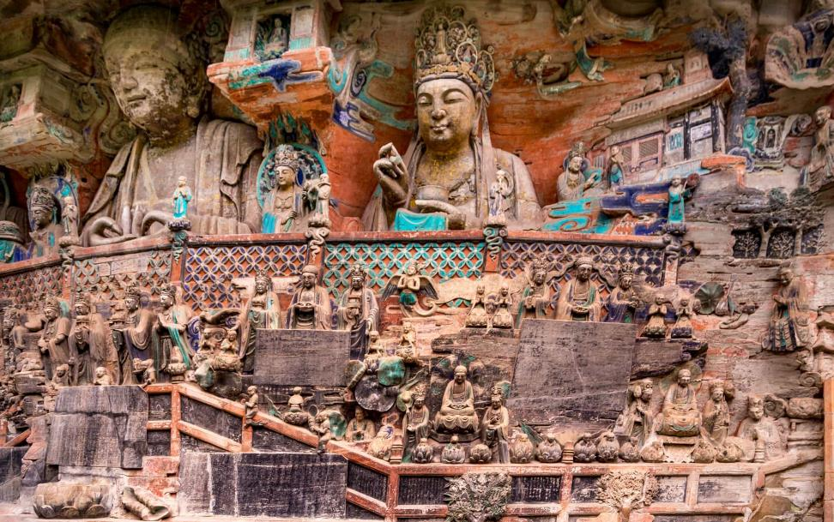
นำท่านเดินทางกลับสู่ นครฉงชิ่ง (CHONGQING) (ใช้เวลาเดินทางประมาณ 2 ชั่วโมง)
นำท่านชม รถไฟฟ้าทะลุตึก (Liziba Station) รถไฟฟ้าที่มีความแปลกไม่เหมือนใคร เนื่องจากถูกสร้างขึ้นมาให้ลอดผ่านอาคารต่างๆ ได้โดยไม่ต้องทุบตึกทิ้ง รถไฟทะลุตึกสายนี้เรียกว่า Mountain City ตั้งอยู่ในเมืองฉงชิ่ง เป็นรถไฟชนิดพิเศษที่ถูกสร้างขึ้นบนตึกสูงถึง 19 ชั้นเลยที่เดียวโดยนักวางแผนได้ทำการสร้างสถานี Liziba Station ในอาคารที่มีประชาชนพักอาศัยอยู่อย่างหนาแน่น ตั้งแต่ตึกชั้นที่ 6 ไปจนถึงขั้นที่ 8 โดยให้ประชาชนที่อยู่ในพื้นที่บริเวณนั้นสามารถใช้บริการรถไฟจากสถานีดังกล่าวได้อย่างสะดวกสบาย แม้ว่าประชาชนในพื้นที่บริเวณดังกล่าว จะอาศัยอยู่ในบริเวณที่ใกล้เคียงกับสถานีรถไฟที่เต็มไปด้วยความวุ่นวาย แต่เมื่อไหร่ก็ตามที่รถไฟได้เข้าสู่ชานชาลา ทางเจ้าหน้าที่จะปิดเสียงลงด้วยอุปกรณ์ชนิดพิเศษ ซึ่งจะทำให้เสียงของรถไฟไม่ดัง
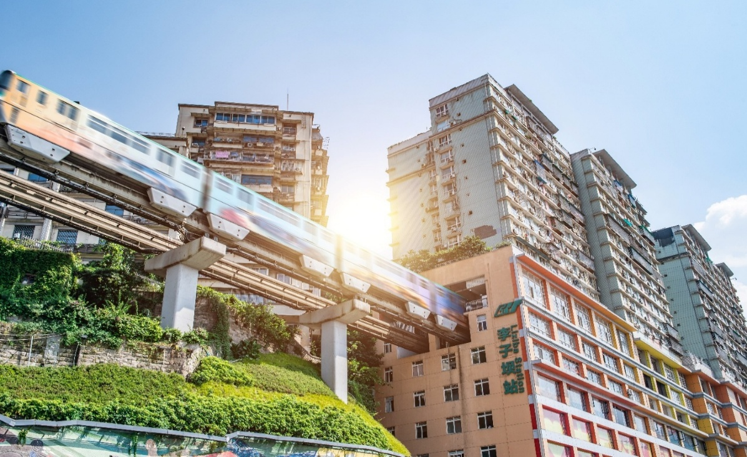
จากนั้นนำท่านเดินทางสู่ หงหยาต้ง (Hongyadong) อาคารคอมเพล็กซ์ขนาดใหญ่สูง 16 ชั้น ตั้งอยู่ริมฝั่งแม่น้ำเจียหลิง ภายในมีร้านค้า ร้านอาหาร โรงแรม ร้านขายสินค้าที่ระลึก ฯลฯ ที่นี่ยามค่ำคืนถือเป็นจุดนัดพบพักผ่อนของชาวเมือง และจุดชมวิวชั้นดี อีกทั้งยังเป็นจุดถ่ายรูปที่สำคัญของนักท่องเที่ยวอีกด้วย พร้อมชมไฟยามค่ำคืนของสถาปัตยกรรมจีนโบราณ โดดเด่นตระหง่านเป็นเอกลักษณ์ของเมืองฉงชิ่ง
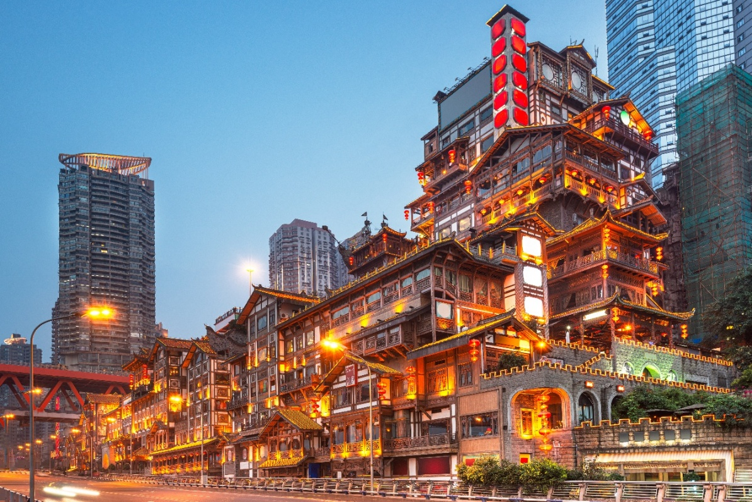
เย็น บริการอาหารเย็น ณ ภัตตาคารอาหารพื้นเมือง (เมนูพิเศษ : สุกี้หม่าล่า)

ท่านสามารถซื้อทัวร์เสริม (โดยสอบถามรายละเอียดเพิ่มเติมได้ที่ไกด์ท้องถิ่น)
OPTION TOUR : ล่องเรืองชมแสงสียามค่ำคืน (ราคา 300 RMB/ท่าน)
หมายเหตุ : ราคาทัวร์นี้ยังไม่รวมค่าบริการ OPTION TOUR ทางบริษัทขอสงวนสิทธิ์ขั้นต่ำ 10 ท่านขึ้นไป หรืออาจมีการนำเสนอทางเลือกอื่นๆเพิ่มเติม ทั้งนี้ จะเป็นไปตามดุลยพินิจของไกด์ท้องถิ่น หากท่านใดสนใจ สามารถสอบถามกับทางหัวหน้าทัวร์หรือไกด์ท้องถิ่นอีกครั้ง

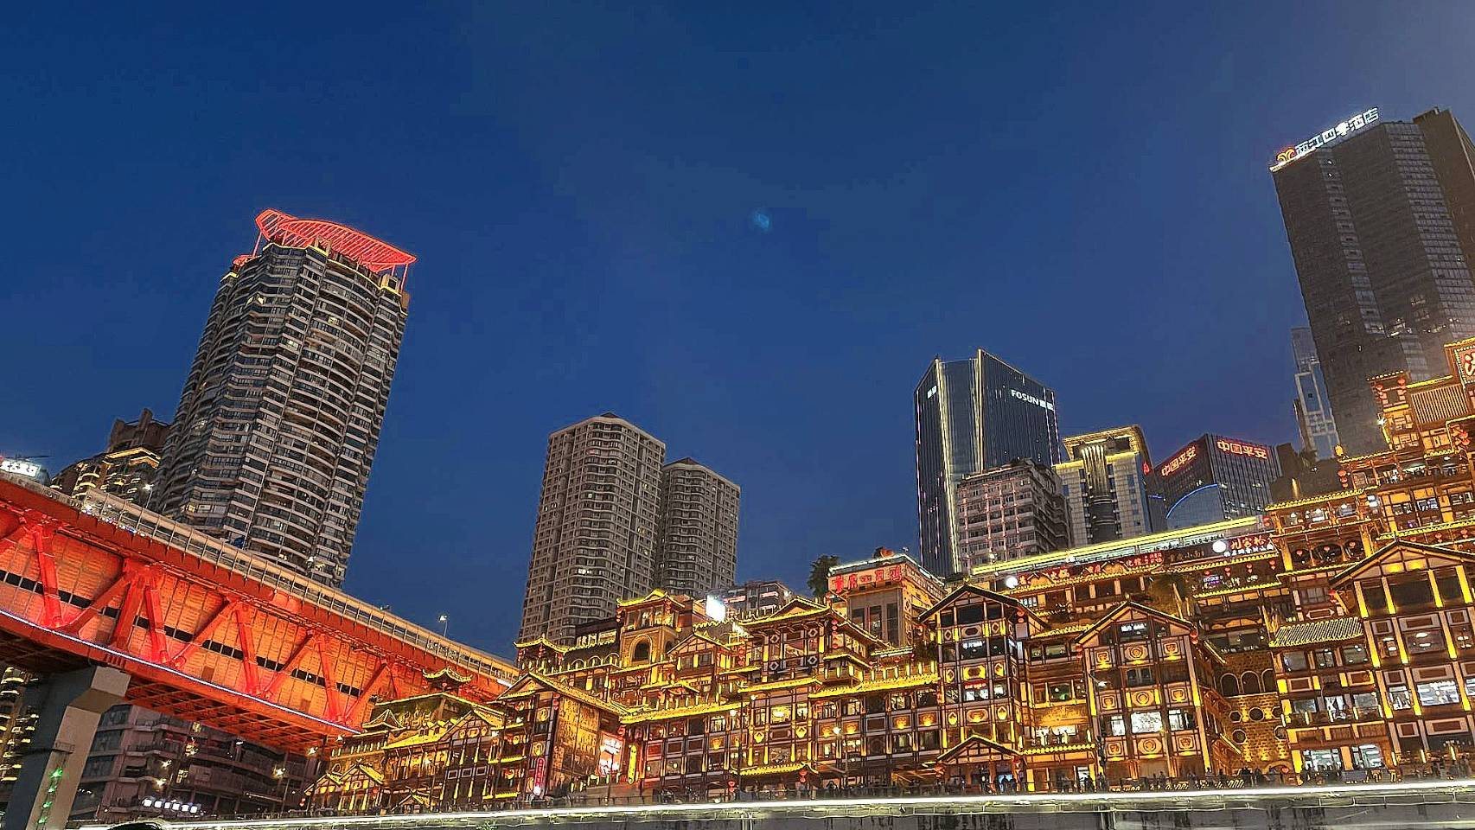

ที่พัก HOLIDAY INN EXPRESS HOTEL ระดับ 4 ดาวมาตรฐานจีน หรือเทียบเท่า

วันที่ห้า นครฉงชิ่ง - ตึก 22 ชั้น - ตึกตะเกียบ - ถนนคนเดินเจี่ยฟางเป่ย - POP MART - หมู่บ้านโบราณฉือชี่โข่ว - ท่าอากาศยานนานาชาติฉงชิ่งเจียงเป่ย

เช้า บริการอาหารเช้า ณ ห้องอาหารของโรงแรม
นำท่านเดินทางสู่ ตึก 22 ชั้น (Kuixing Building) ตึกสุดแปลกในเมืองฉงชิ่ง มีการสร้างสะพานลอยฟ้าเชื่อมต่อตึกทั้งสองหลังขึ้นที่ชั้น 22 ขนานกัน 2 สะพาน มีความยาว 23 เมตร กว้าง 4 เมตร สูงจากพื้นดิน 68.5 เมตร และมีลวดสลิงดึงไว้อีก 8 เส้น เพื่อให้ผู้คนได้ใช้เดินข้ามเพื่อย่นระยะเวลาแล้ว ยังได้ชมวิวทิวทัศน์ข้างล่างและบริเวณรอบๆได้อย่างตื่นตาตื่นใจ
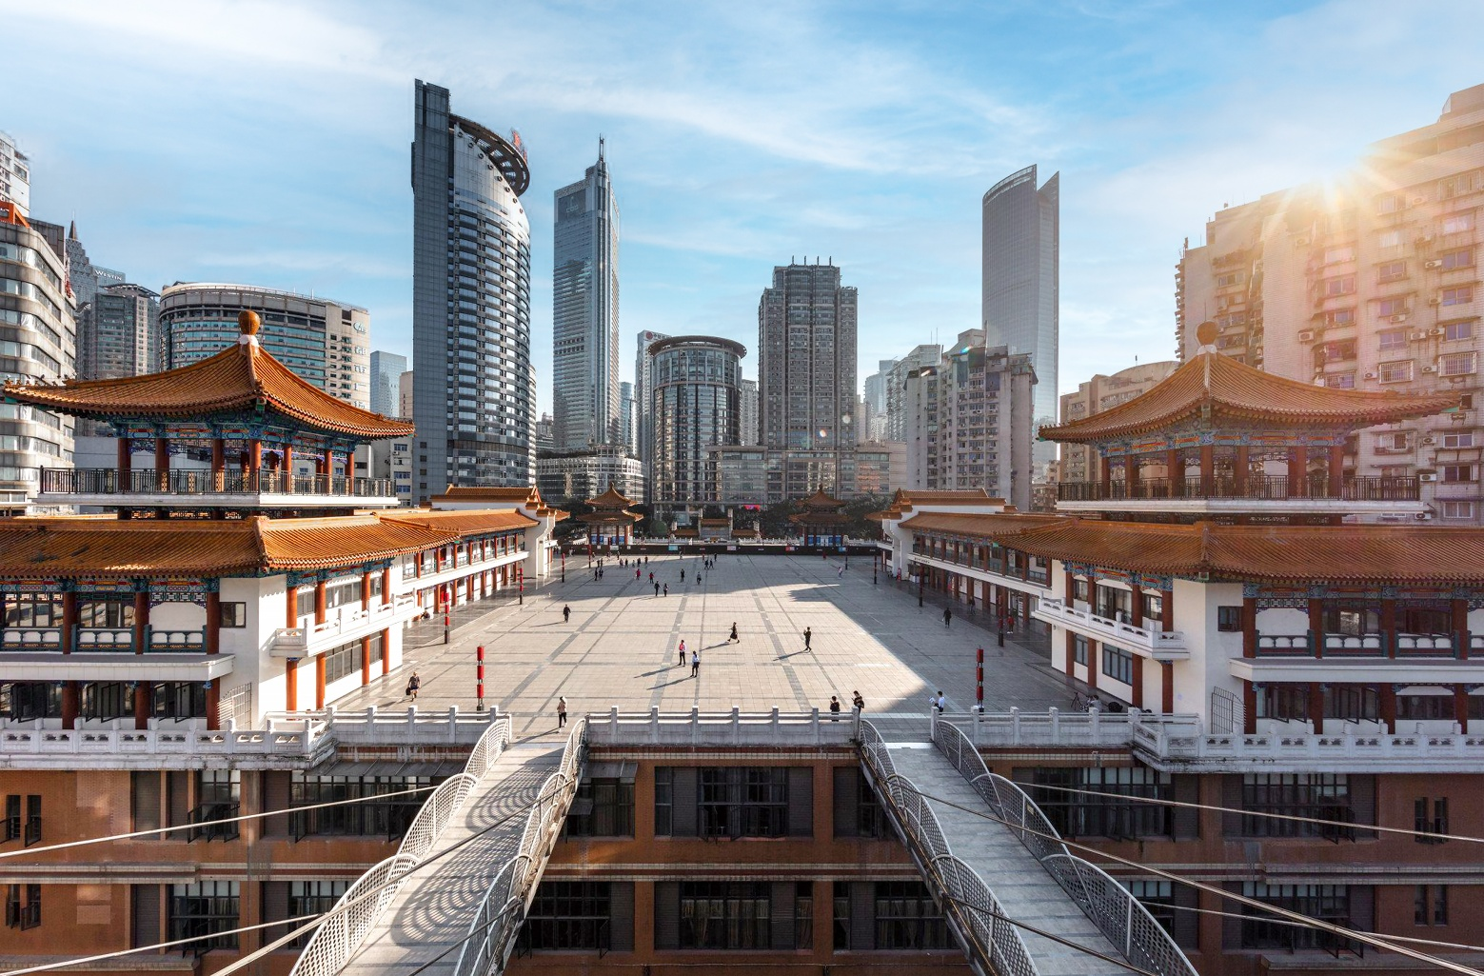
กลางวัน บริการอาหารกลางวัน ณ ภัตตาคารอาหารพื้นเมือง (เมนูพิเศษ : เป็ดปักกิ่ง)

บ่าย นำท่านถ่ายรูปกับ ตึกตะเกียบ (Chongqing Art Gallery) เป็นพิพิธภัณฑ์ที่ได้รับการออกแบบและได้รับแรงบันดาลใจจากองค์ประกอบทางสถาปัตยกรรมที่ซับซ้อนของ Huguang Guild hall ซึ่งเป็นโครงสร้างทางประวัติศาสตร์ อาคารประกอบด้วยส่วนประกอบโครงสร้างสีแดงและสีดำ พิพิธภัณฑ์ศิลปะฉงชิ่ง ถือกำเนิดมาจากโรงละคร Guotai Grand Theatre และได้พัฒนาจนกลางเป็นสถาบันทางวัฒนธรรมที่มีชีวิตชีวา ซึ่งรวบรวมจิตวิญญาณของฉงชิ่งเอาไว้ อีกทั้งยังรักษาประเพณีดั้งเดิมไปพร้อมๆกับการเปิดรับนวัตกรรม ทำให้ที่นี่เป็นแหล่งรวมแห่งความคิดสร้างสรรค์และวัฒนธรรมของเมืองฉงชิ่ง
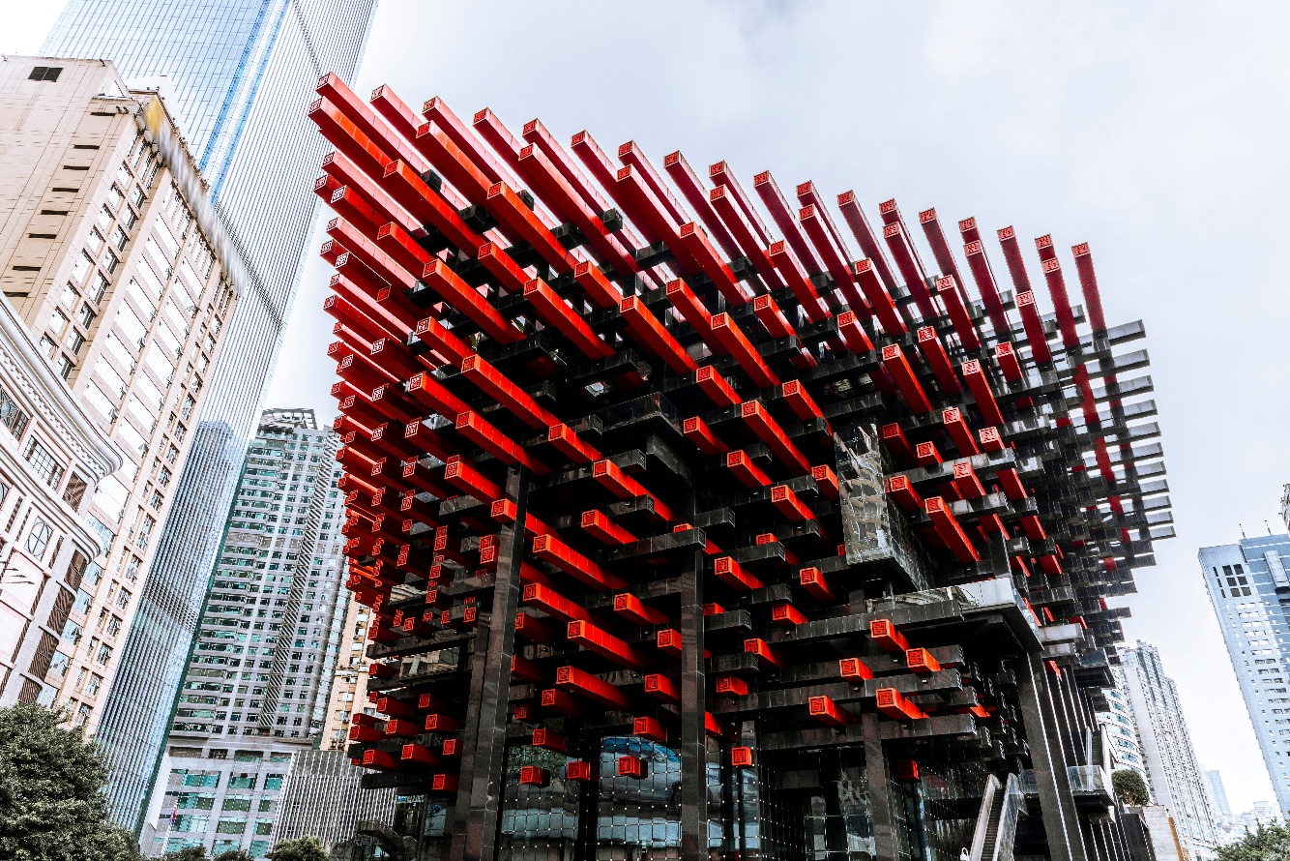
นำท่านเดินทางสู่ ถนนคนเดินเจี่ยฟางเป่ย (Jiefangbei Street) ตั้งอยู่บริเวณอนุสาวรีย์ปลดแอก ซึ่งสร้างขึ้นเพื่อรำลึกถึงชัยชนะในการทำสงครามกับญี่ปุ่น แต่ปัจจุบันกลายเป็นศูนย์กลางทางการค้าขนาดใหญ่ ใจกลางเมือง เต็มไปด้วยร้านค้ามากกว่า 3,000 ร้าน ซึ่งมีทั้งอาหาร ช้อปปิ้งมอลล์ขนาดใหญ่ ให้ท่านได้เดินชมและช้อปปิ้งกันอย่างจุใจ
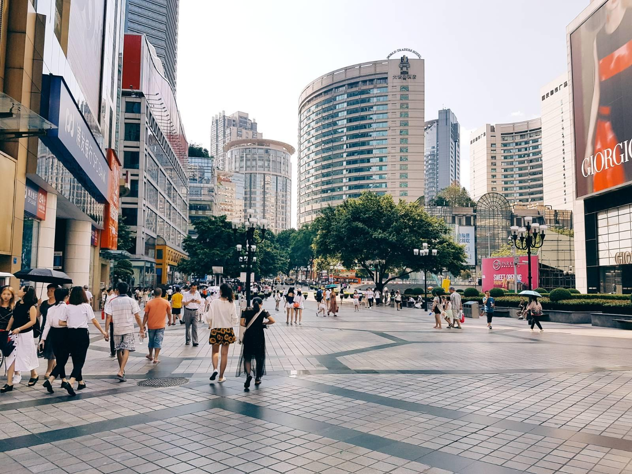
ให้ท่านอิสระช็อปปิ้ง ณ ร้าน POP MART ศูนย์รวม ART TOY สุดน่ารัก ที่เป็นกระแสอยู่ในขณะนี้ เลือกซื้อกล่องสุ่มหลากหลายรุ่นไม่ว่าจะเป็น ลาบูบู้ มอลลี่ และอีกมากมายให้ท่านได้เลือกอย่างจุใจ
จากนั้นนำท่านเดินทางสู่ เมืองโบราณฉือชี่โข่ว (Ciqikou Ancient Town) เป็นหมู่บ้านอนุรักษ์ทางวัฒนธรรม และเป็นสถานที่ท่องเที่ยวชื่อดังของมหานครฉงชิ่ง ลักษณะก็คล้ายๆ กับตลาดเก่าหรือตลาดโบราณบ้านเรา สำหรับคนที่อยากไปย้อนเวลากลับไปในอดีตก็ต้องไปเยือน เมืองโบราณฉือชี่โข่ว เพราะที่นี่ยังคงรักษาวิถีชีวิตรวมทั้งสะท้อนรากเหง้าดั้งเดิมของเมืองไว้ได้อย่างดีเยี่ยม ไม่ว่าจะเป็นตึกรามบ้านช่องที่มีรูปทรงโบราณแหล่งผลิตสินค้าและอาหารพื้นเมืองที่สืบทอดกิจการต่อกันมาหลายรุ่น
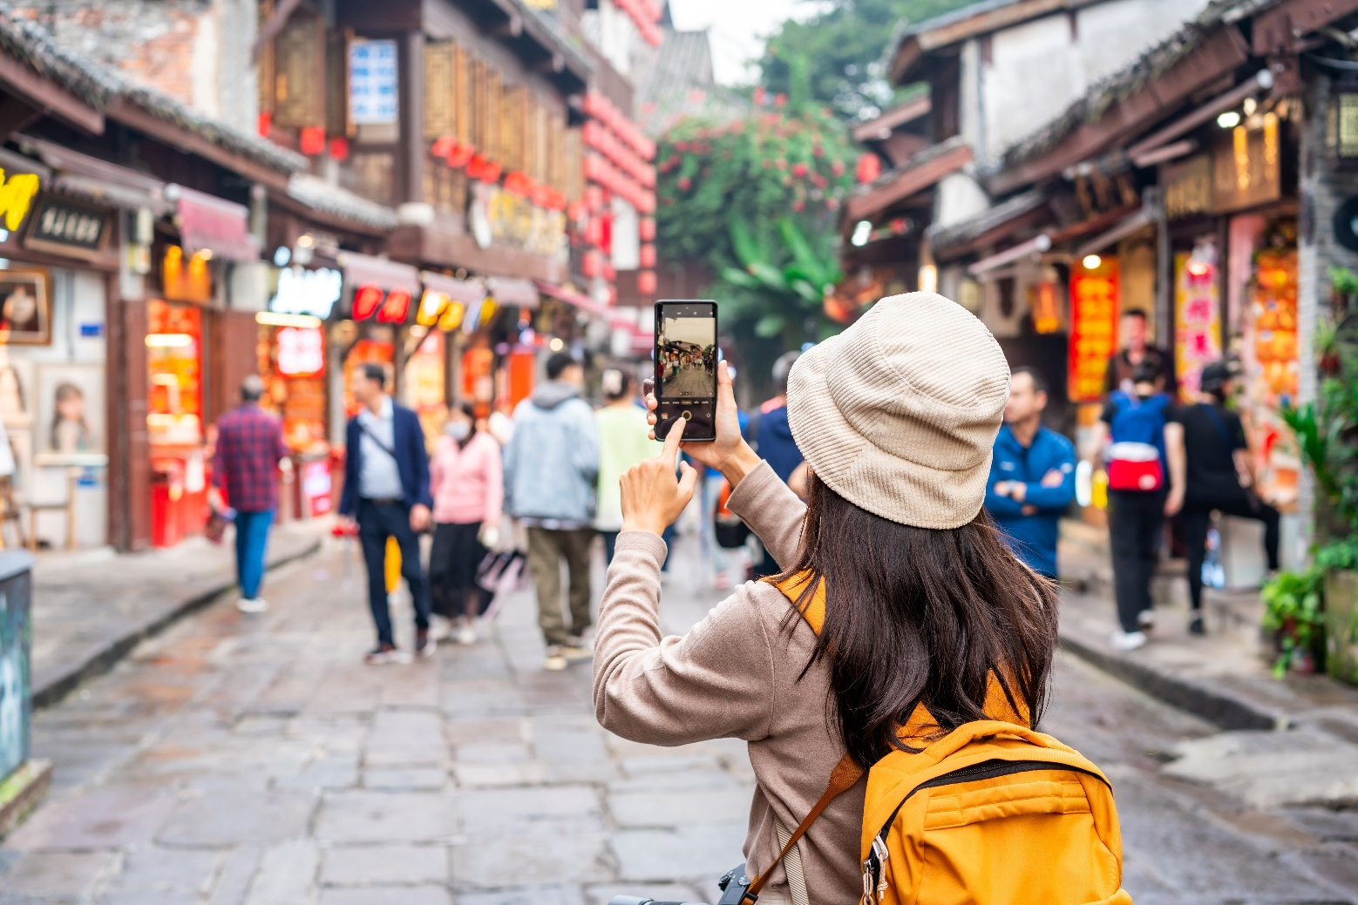
เย็น อิสระอาหารเย็นตามอัธยาศัย ณ เมืองโบราณฉือชี่โข่ว
สมควรแก่เวลานำท่านเดินทางสู่ ท่าอากาศยานนานาชาติฉงชิ่งเจียงเป่ย เพื่อเดินทางกลับสู่ ประเทศไทย

วันที่หก ท่าอากาศยานนานาชาติฉงชิ่งเจียงเป่ย - ท่าอากาศยานนานาชาติดอนเมือง

02.50 น. ออกเดินทางสู่ กรุงเทพฯ โดยสายการบิน ไทยไลอ้อนแอร์ (SL) เที่ยวบินที่ SL931 (ไม่มีอาหารบริการบนเครื่อง)
05.00 น. เดินทางถึง ท่าอากาศยานนานาชาติดอนเมือง (ประเทศไทย) โดยสวัสดิภาพ พร้อมความประทับใจ

